○建築物の耐震改修の促進に関する法律施行細則

平成26年３月14日

規則第７号

建築物の耐震改修の促進に関する法律施行細則をここに公布する。

建築物の耐震改修の促進に関する法律施行細則

（趣旨）

第１条　この規則は、建築物の耐震改修の促進に関する法律（平成７年法律第123号。以下「法」という。）及び建築物の耐震改修の促進に関する法律施行規則（平成７年建設省令第28号。以下「省令」という。）の実施に関し必要な事項を定めるものとする。

（耐震改修の計画の認定の申請に添付する書類）

第２条　省令第28条第２項の所管行政庁が規則で定める書類は、法第17条第１項の規定に基づく認定の申請に係る建築物の耐震改修の計画が同条第３項第１号の国土交通大臣が定める基準に適合していることを知事が適当と認める団体が証する書類とする。

（耐震改修の計画の認定の申請の取下げ）

第３条　法第17条第１項の規定に基づく認定の申請を取り下げようとする者は、建築物の耐震改修計画の認定申請取下げ届書（様式第１号）を当該申請に係る建築物の所在地を所管する広域振興局長（以下「局長」という。）に提出しなければならない。

（耐震改修の計画の不認定の通知）

第４条　局長は、法第17条第３項又は第18条第１項の認定をしないこととしたときは、別に定める様式による建築物の耐震改修計画の不認定通知書を当該認定の申請をした者に交付するものとする。

（耐震改修の取りやめの届出）

第５条　法第18条第１項に規定する認定事業者（以下「認定事業者」という。）は、法第19条に規定する計画認定建築物（以下「計画認定建築物」という。）に係る耐震改修を取りやめたときは、耐震改修取りやめ届書（様式第２号）を局長に提出しなければならない。

（耐震改修の完了の報告）

第６条　認定事業者は、計画認定建築物に係る耐震改修が完了したときは、耐震改修完了報告書（様式第３号）を局長に提出しなければならない。

（耐震改修の計画の認定の取消しの通知）

第７条　局長は、法第21条の規定に基づき法第17条第３項に規定する計画の認定を取り消したときは、別に定める様式による建築物の耐震改修計画の認定取消通知書を認定事業者に交付するものとする。

（建築物の地震に対する安全性に係る認定の申請に添付する書類）

第８条　省令第33条第１項の所管行政庁が規則で定める書類は、次の各号に掲げる建築物の区分に応じ、当該各号に定める者が法第22条第１項の規定に基づく認定の申請に係る建築物の現況を調査したことを証する既存建築物現況調書（様式第４号）とする。

(１)　建築士法（昭和25年法律第202号）第３条第１項各号に掲げる建築物　建築士法第２条第２項に規定する一級建築士（以下「一級建築士」という。）

(２)　建築士法第３条の２第１項各号に掲げる建築物　一級建築士又は建築士法第２条第３項に規定する二級建築士（以下「二級建築士」という。）

(３)　建築士法第３条の３第１項に規定する建築物　一級建築士、二級建築士又は建築士法第２条第４項に規定する木造建築士（以下「木造建築士」という。）

(４)　建築士法施行条例（平成12年岩手県条例第38号）第２条各号に掲げる建築物　一級建築士、二級建築士又は木造建築士

２　省令第33条第２項第１号の所管行政庁が規則で定める書類は、法第22条第１項の規定に基づく認定の申請に係る建築物が同条第２項の国土交通大臣が定める基準に適合していることを知事が適当と認める団体が証する書類及び前項に規定する既存建築物現況調書とする。

３　省令第33条第２項第２号の所管行政庁が規則で定める書類は、第１項に規定する既存建築物現況調書とする。

（建築物の地震に対する安全性に係る認定の申請の取下げ）

第９条　法第22条第１項の規定に基づく認定の申請を取り下げようとする者は、建築物の地震に対する安全性に係る認定申請取下げ届書（様式第５号）を局長に提出しなければならない。

（建築物の地震に対する安全性に係る認定申請に関する不認定の通知）

第10条　局長は、法第22条第２項の認定をしないこととしたときは、別に定める様式による建築物の地震に対する安全性の不認定通知書を当該認定の申請をした者に交付するものとする。

（建築物の地震に対する安全性に係る認定の取消しの通知）

第11条　局長は、法第23条の規定に基づき法第22条第２項の認定を取り消したときは、別に定める様式による建築物の地震に対する安全性の認定取消通知書を当該認定の取消しを受けた者に交付するものとする。

（区分所有建築物の耐震改修の必要性に係る認定の申請に添付する書類）

第12条　省令第37条第１項第３号の所管行政庁が規則で定める書類は、法第25条第１項の規定に基づく認定の申請に係る同項に規定する区分所有建築物が同条第２項の国土交通大臣が定める基準に適合していないことを知事が適当と認める団体が証する書類とする。

（区分所有建築物の耐震改修の必要性に係る認定の申請の取下げ）

第13条　法第25条第１項の規定に基づく認定の申請を取り下げようとする者は、区分所有建築物の耐震改修の必要性に係る認定申請取下げ届書（様式第６号）を局長に提出しなければならない。

（区分所有建築物の耐震改修の必要性に係る認定の申請に関する不認定の通知）

第14条　局長は、法第25条第２項の認定をしないこととしたときは、別に定める様式による区分所有建築物の耐震改修の必要性の不認定通知書を当該認定の申請をした者に交付するものとする。

附　則

この規則は、公布の日から施行する。

附　則（令和４年３月25日規則第９号）

１　この規則は、令和４年４月１日から施行する。

２　この規則による改正後のそれぞれの規則に定める様式は、この規則の施行の日以後に作成する報告書等について適用し、同日前に作成した報告書等については、なお従前の例による。

附　則（令和６年11月１日規則第75号）

１　この規則は、公布の日から施行する。

２　第２条の規定による改正後の建築物の耐震改修の促進に関する法律施行細則に定める様式は、この規則の施行の日以後に提出する調書について適用し、同日前に提出した調書については、なお従前の例による。

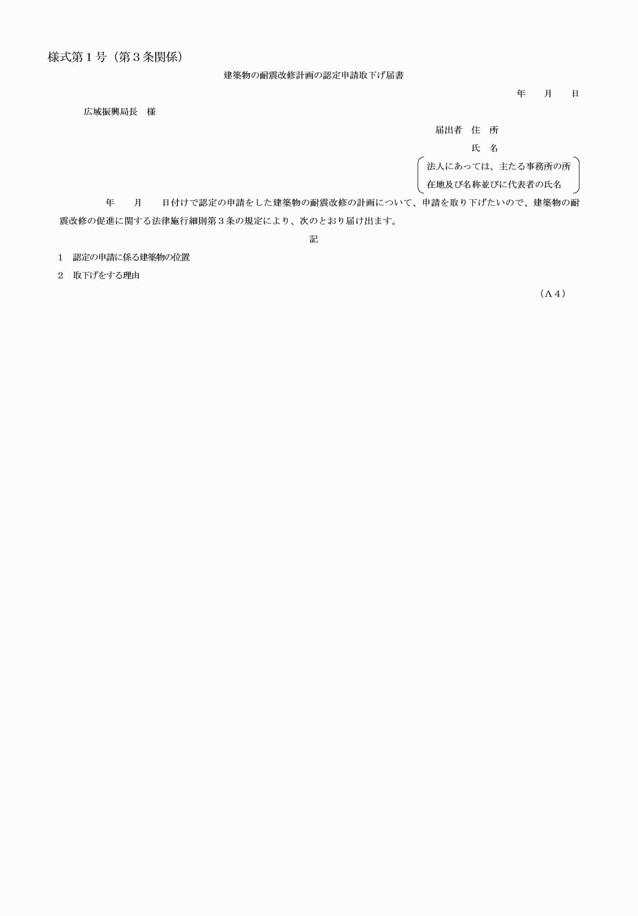

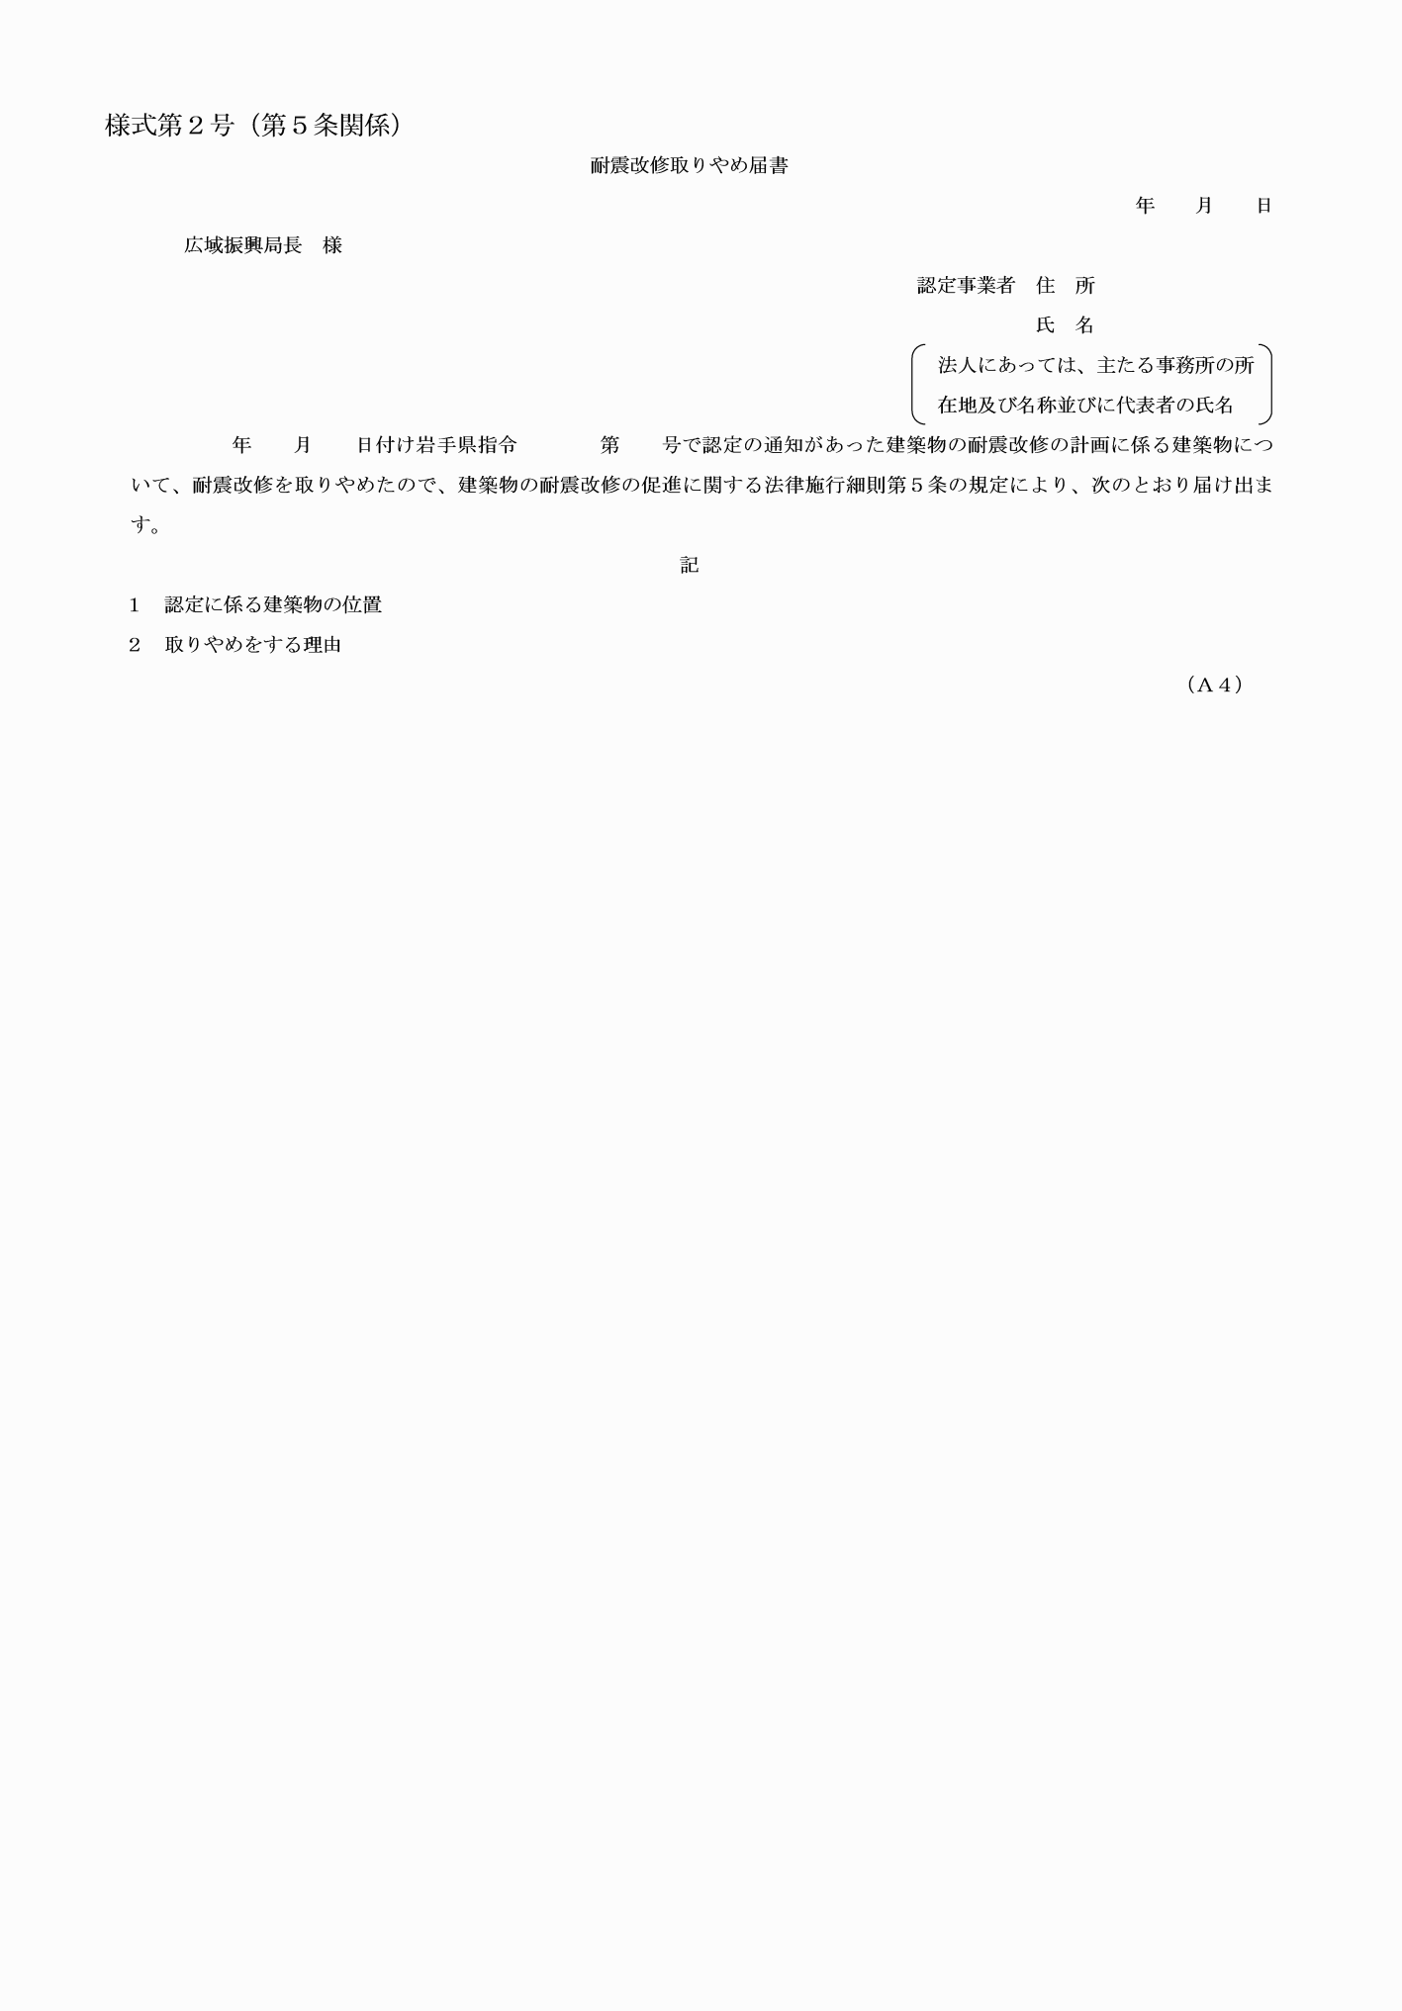

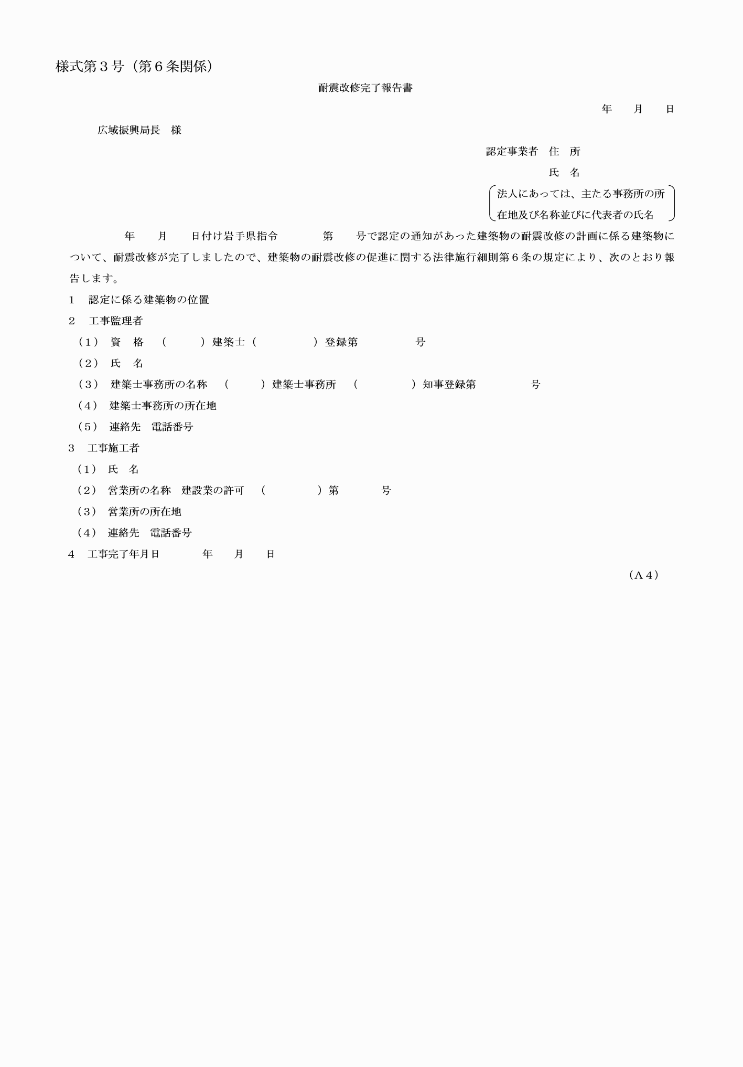

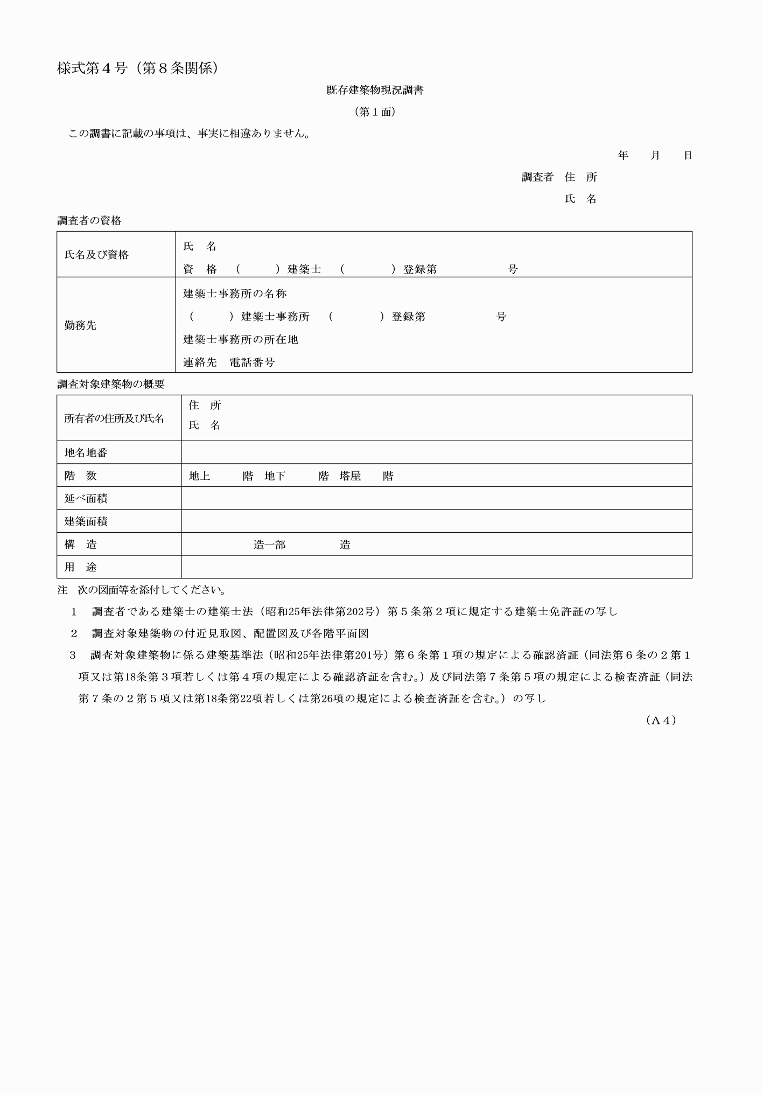

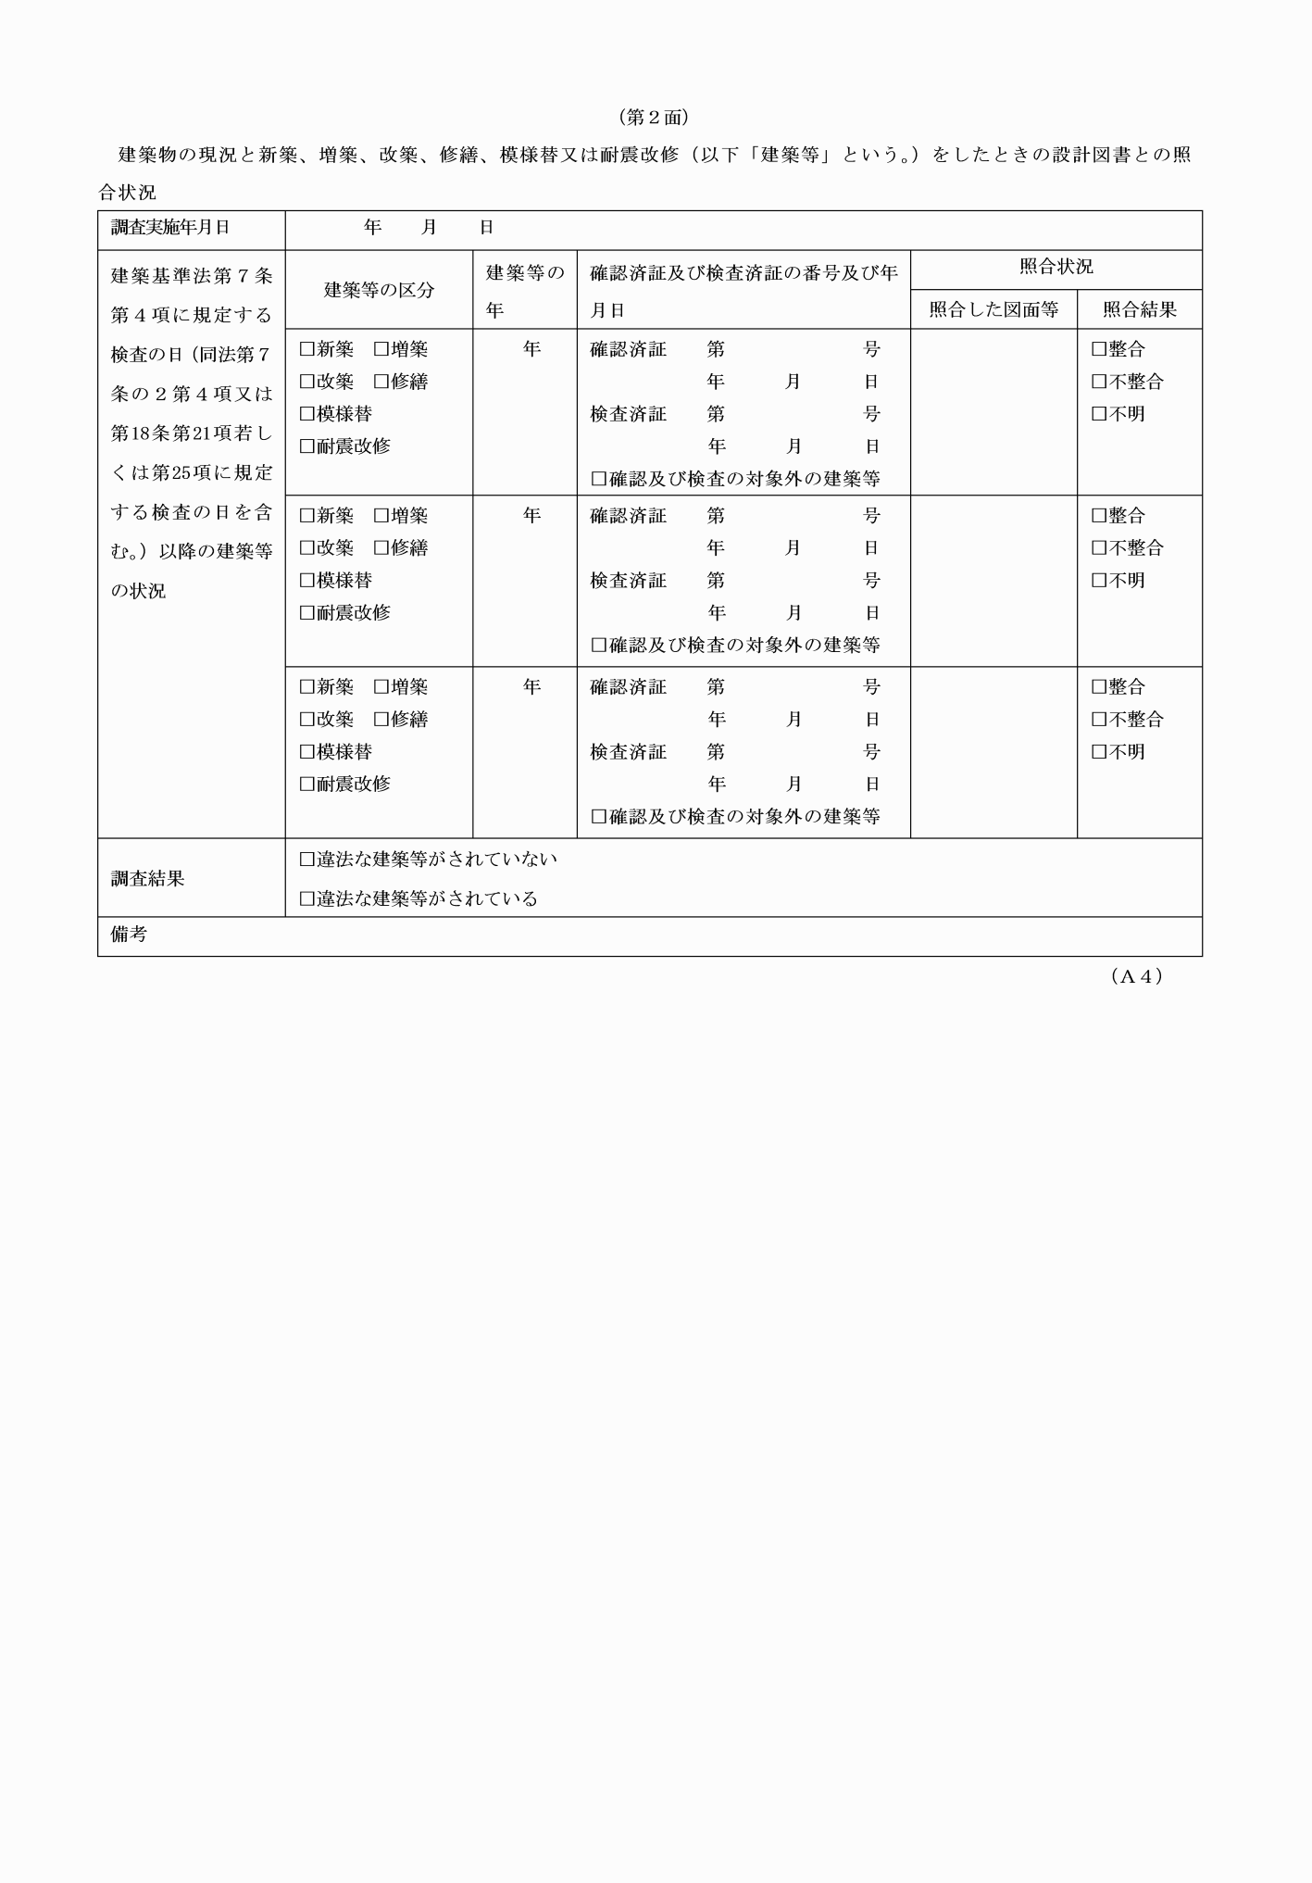

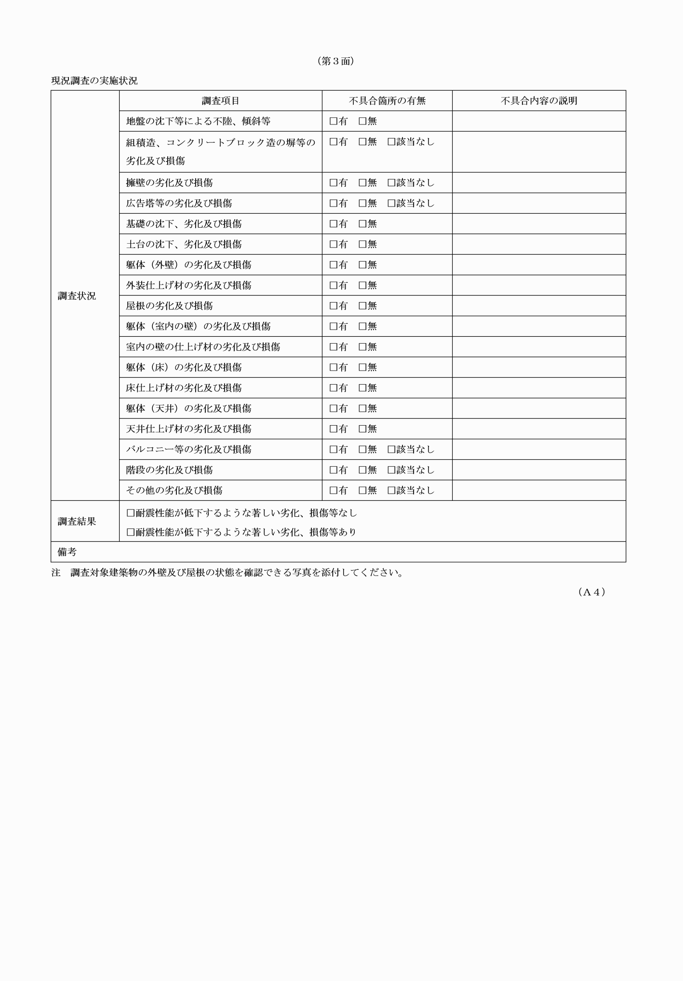

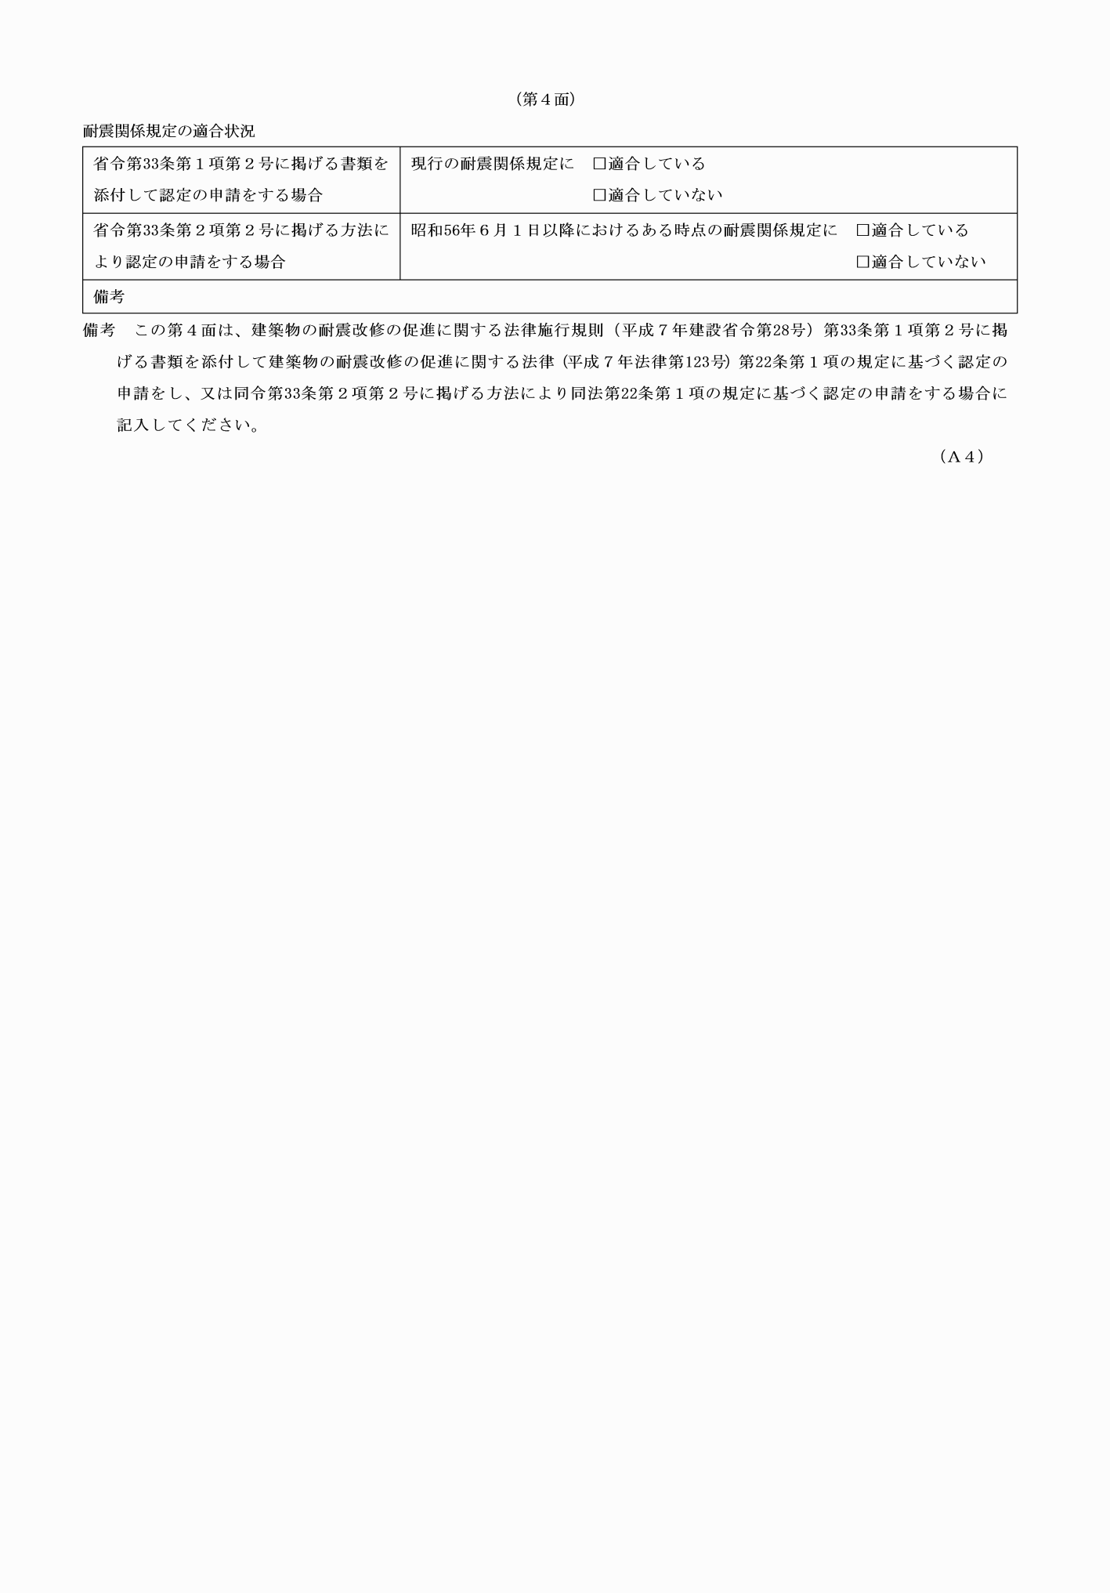

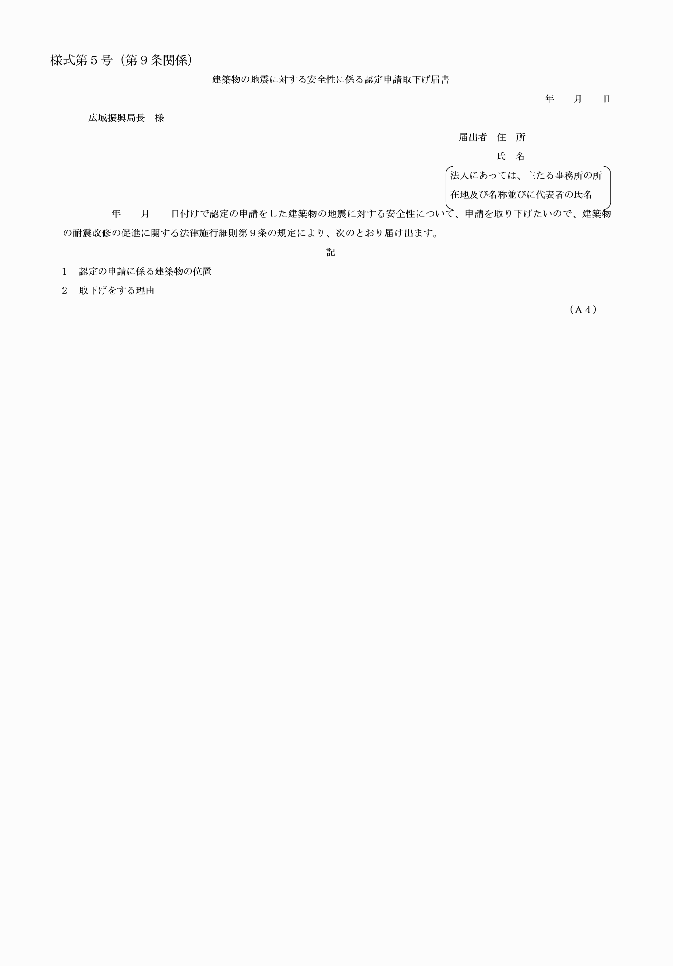

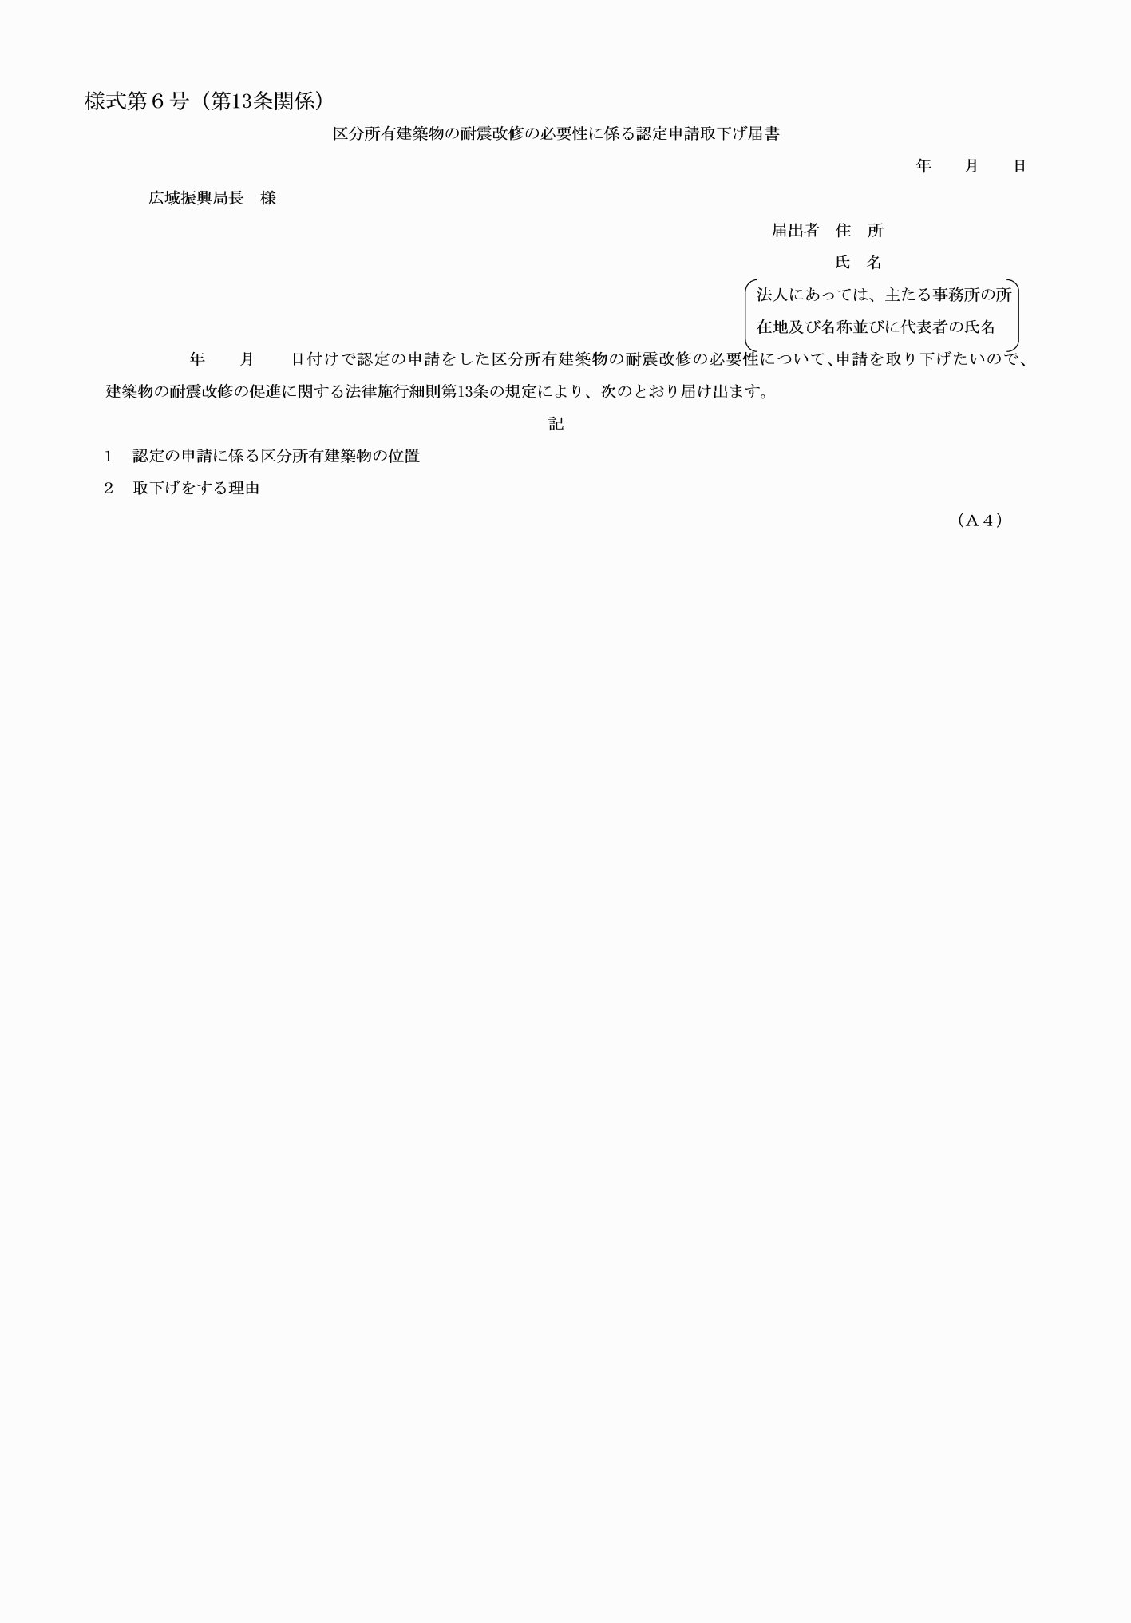

様式第１号（第３条関係）

（一部改正〔令和４年規則９号〕）

様式第２号（第５条関係）

（一部改正〔令和４年規則９号〕）

様式第３号（第６条関係）

（一部改正〔令和４年規則９号〕）

様式第４号（第８条関係）

（一部改正〔令和４年規則９号・６年75号〕）

様式第５号（第９条関係）

（一部改正〔令和４年規則９号〕）

様式第６号（第13条関係）

（一部改正〔令和４年規則９号〕）